Федеральное государственное бюджетное образовательное учреждение высшего образования
«Заполярный Государственный Университет им. Н.М. Федоровского»

Информационные технологии
Лабораторная работа №1
Кравцов Антон группа ИС-23

Норильск 2025

Платформа и методология управления проектом
Выбранная платформа:
Trello – визуальная система управления задачами, где работа организована через доски, списки и карточки.
Выбранная методология:
Waterfall – последовательная модель разработки, в которой каждый этап должен быть полностью завершён до перехода на следующий.
В этой модели процесс делится на заранее определённые этапы. В данном случае это следующие этапы:
- Инициация
- Планирование
- Разработка
- Тестирование
- Развёртывание
Каждый этап идёт один за другим, возврат на предыдущий очень сложный, поскольку требования определяются в начале проекта. Контроль определяется через чётко определённые задачи и фиксированные строки.
Был составлен абстрактный проект по созданию платформы для отслеживания прогресса студентов, для которого были определены ключевые задачи, необходимые для достижения поставленных целей.
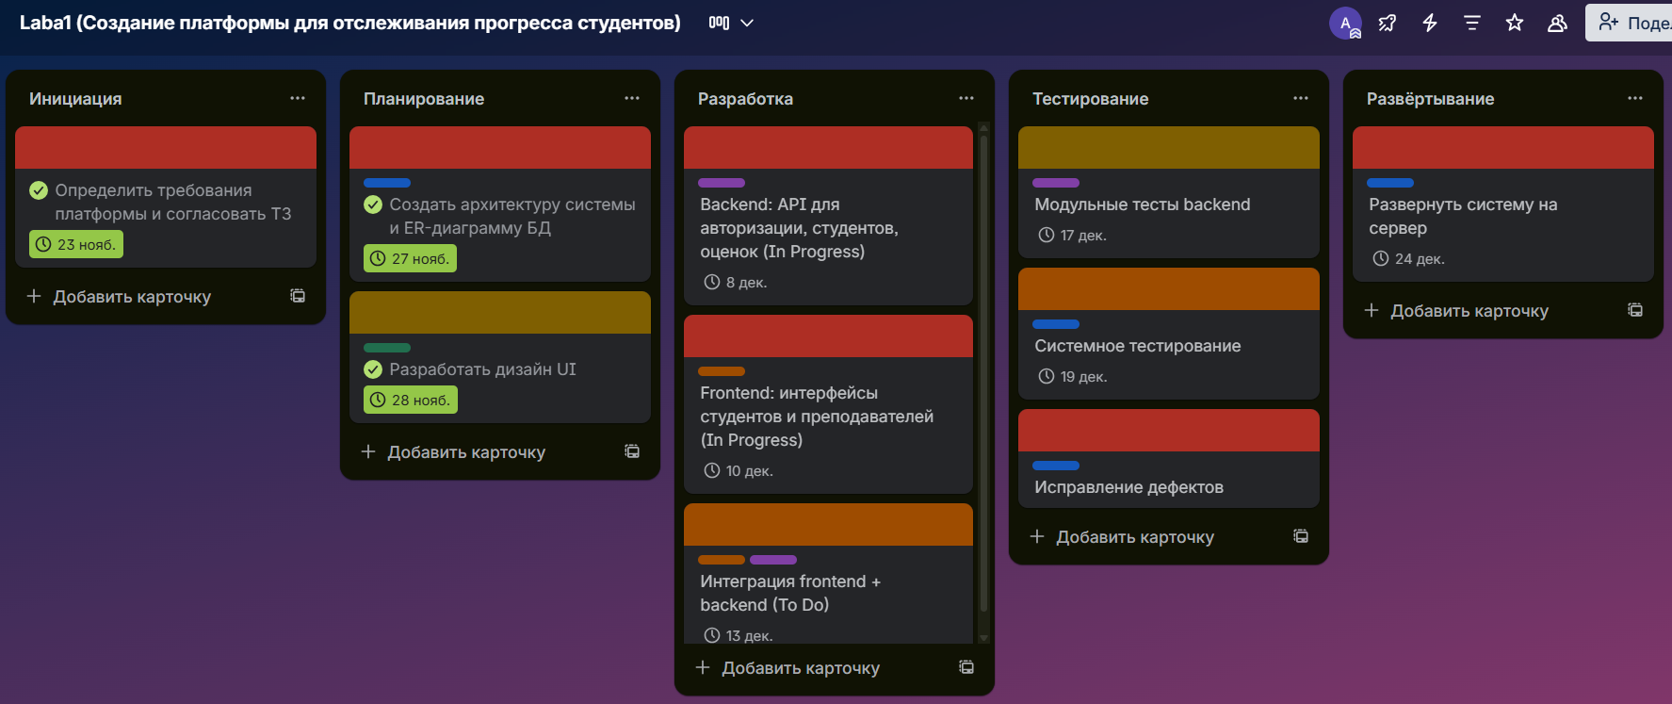
Рис. 1. Задачи для создания платформы для отслеживания прогресса студентов

Сравнение методологий
Scrum vs Waterfall:
- В Waterfall планирование выполняется один раз в начале и требования фиксируются заранее. В Scrum планирование проводится перед каждым спринтом и требования могут меняться.
- В Waterfall строгая последовательность этапов. В Scrum гибкое управление.
- В Waterfall продукт предоставляется только в конце проекта. В Scrum каждая итерация даёт небольшой рабочий инкремент.
- В Waterfall основные риски обнаруживаются поздно – на этапе тестирования. В Scrum риски выявляются раньше благодаря постоянной обратной связи.

Kanban vs Waterfall:
- В Waterfall планирование выполняется один раз в начале и требования фиксируются заранее. В Kanban минимальное планирование – задачи постепенно добавляются в течение проекта.
- В Waterfall работа идёт строго последовательно по этапам. В Kanban работа идёт непрерывно, карточки перемещаются по доске в зависимости от готовности и приоритетов.
- В Waterfall сложно вносить изменения после начала проекта. В Kanban изменения возможны в любой момент.
- В Waterfall основные риски обнаруживаются поздно – на этапе тестирования. В Kanban риски выявляются постепенно, по мере движения задач по доске.

Плюсы и минусы методологий
Waterfall
Плюсы:
Чёткая структура проекта
Подходит для проектов с фиксированными требованиями
Полная документация на каждом этапе
Хорошо работает для больших, формализованных проектов

Минусы:
Сложно вносить изменения после начала
Риски выявляются поздно

Scrum
Плюсы:
Высокая гибкость
Регулярная поставка работающих инкрементов
Риски выявляются рано

Минусы:
Требует зрелой команды и дисциплины
Может быть сложно применять в больших корпорациях
Не подходит для проектов с жёсткими контрактами и фиксированными объёмами

Kanban
Плюсы:
Простота внедрения
Отлично работает с постоянным потоком задач
Визуализация узких мест и оптимизация процесса
Гибкость изменений
Минусы:
Нет чётких сроков
Сложно прогнозировать завершение проекта
Требует внимательного контроля
Может быть недостаточно структурирован для больших команд

Заключение
Рассмотренные методологии — Scrum, Kanban и Waterfall — демонстрируют разные подходы к управлению проектами и организации работы команды. Waterfall представляет собой последовательную и строго структурированную модель, которая подходит для проектов с чёткими требованиями и минимальными изменениями в ходе разработки. Scrum ориентирован на итеративный процесс, регулярные спринты и быструю адаптацию, что делает его эффективным для динамичных проектов с меняющимися требованиями. Kanban, в свою очередь, обеспечивает непрерывный поток задач и гибкое планирование, позволяя команде самостоятельно регулировать загрузку и оптимизировать процесс выполнения работы.
Сравнение этих методологий показывает, что каждая обладает своими преимуществами и ограничениями. Выбор подхода зависит от характера проекта, стабильности требований, скорости реакции на изменения и зрелости команды. Правильно подобранная методология позволяет повысить прозрачность процессов, улучшить качество результата и эффективнее управлять временем и ресурсами.

